Отчёт по лабораторной работе №11

Операционные системы

Чистов Даниил Максимович

Содержание

# 1 Цель работы

Познакомиться с операционной системой Linux. Получать практические навыки работы с редактором Emacs.

# 2 Выполнение лабораторной работы

Приступаю к выполнению работы. Для начала изучу документацию к emacs, а затем открою данную утилиту (рис. 1).

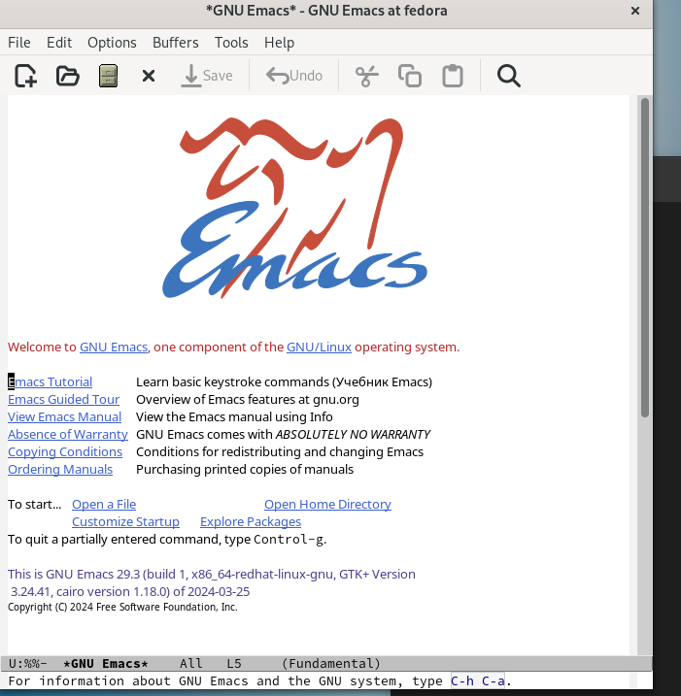

Рис. 1: Emacs

Создаю файл комбинацией клавиш, а затем вписываю в него текст по заданию (рис. 2).

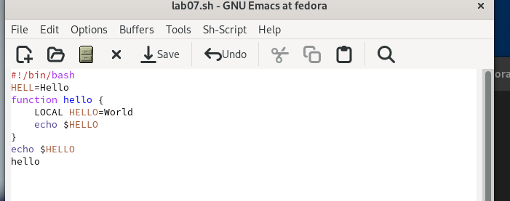

Рис. 2: Текст в emacs

Сохраняю файл и по заданию: вырезаю одной командой целую строку (рис. 3).

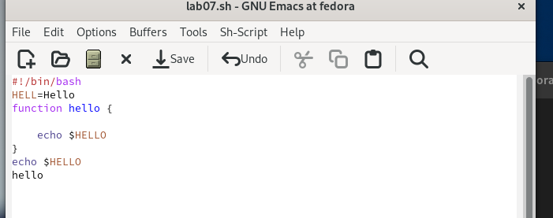

Рис. 3: Работа с текстом в emacs

Вставляю эту строку в конец файла (рис. 4).

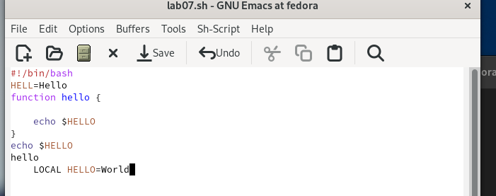

Рис. 4: Работа с текстом в emacs

затем вставляю её в конец файла (рис. 5).

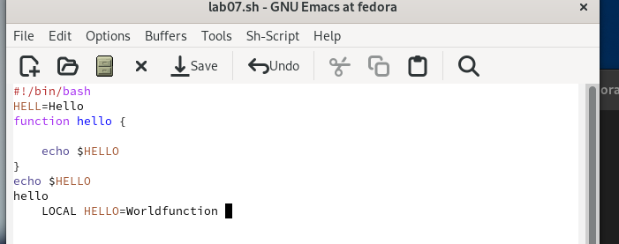

Рис. 5: Работа с текстом в emacs

Перемещаю курсор в начало строки (рис. 6).

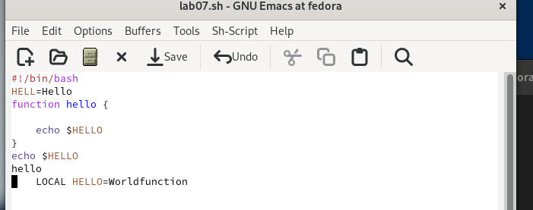

Рис. 6: Работа с текстом в emacs

Перемещаю курсор в конец строки (рис. 7).

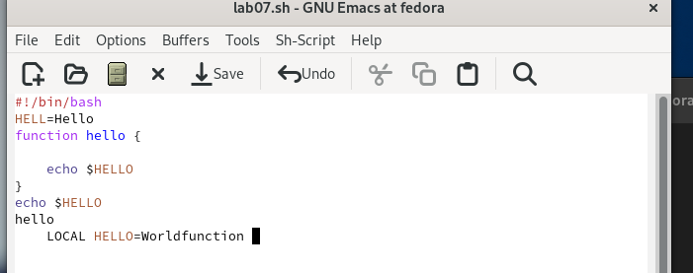

Рис. 7: Работа с текстом в emacs

Перемещаю курсор в начало буфера (рис. 8).

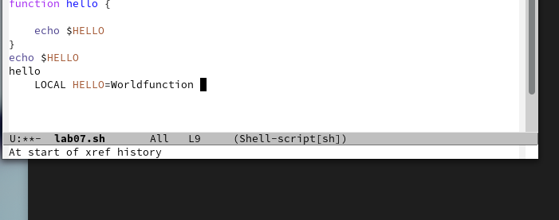

Рис. 8: Работа с текстом в emacs

Перемещаю курсор в конец буфера (рис. 9).

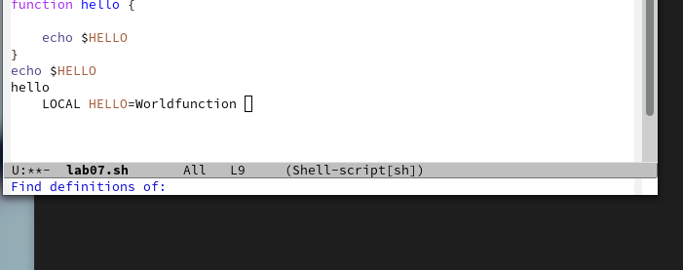

Рис. 9: Работа с текстом в emacs

Вывожу список активных буферов на экран (рис. 10).

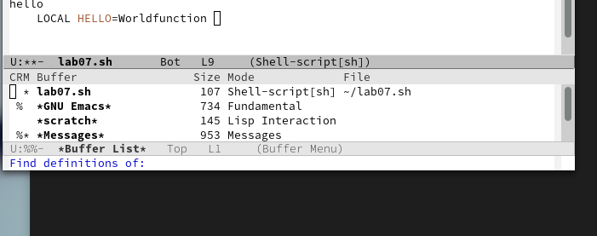

Рис. 10: Работа с текстом в emacs

Переключаюсь на другой буфер - scratches (рис. 11).

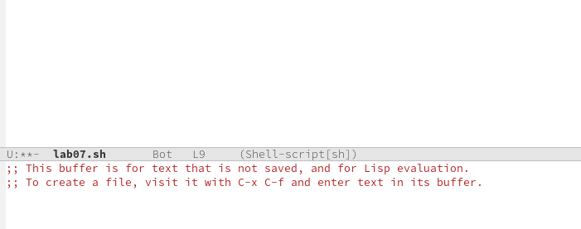

Рис. 11: Работа с текстом в emacs

Закрываю окно и пробую переключиться на буфер другим способом ctrl-x + b (рис. 12).

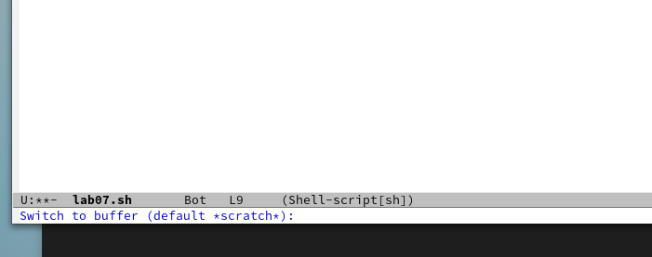

Рис. 12: Работа с текстом в emacs

Поделю окно на 4 части: разделю фрейм на два окна по вертикали (C-x 3), а затем каждое из этих окон на две части по горизонтали (C-x 2) (рис. 13).

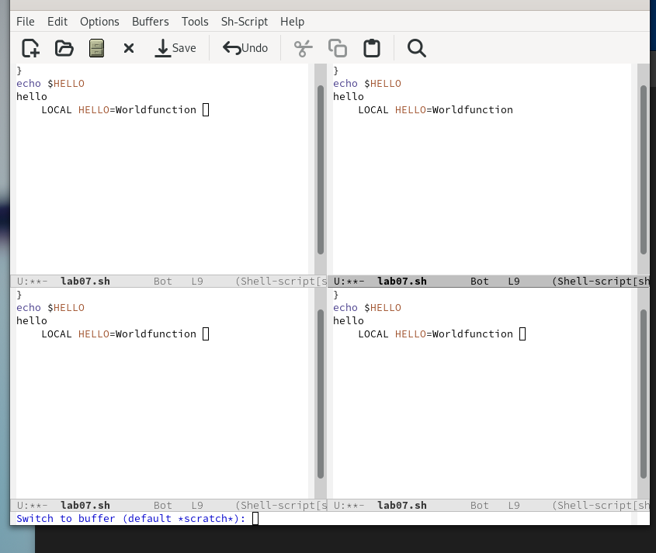

Рис. 13: Работа с текстом в emacs

В каждом окне открою свой буфер (рис. 14).

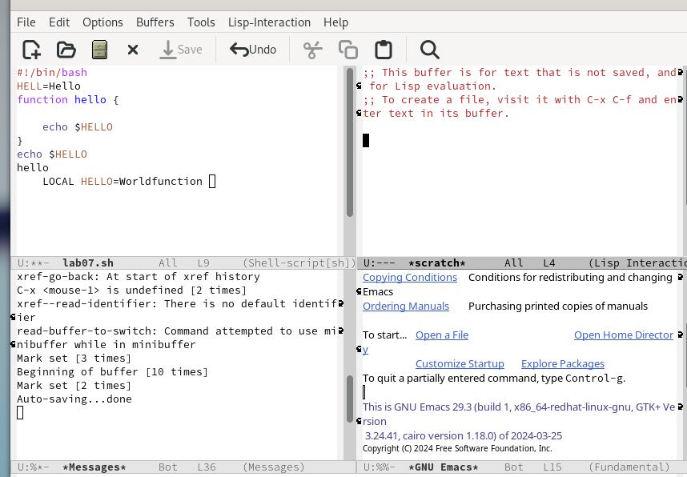

Рис. 14: Работа с текстом в emacs

Воспользуюсь поиском файлов - найду все слова Hello (рис. 15).

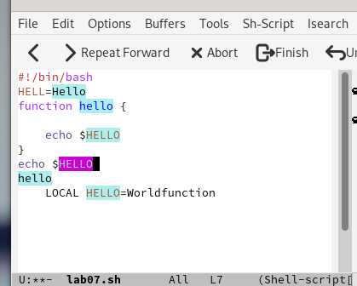

Рис. 15: Поиск слов в тексте в emacs

Воспользуюсь другим способом поиска (рис. 16).

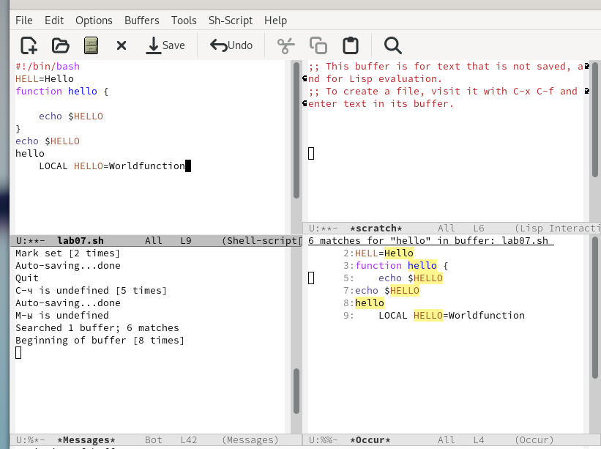

Рис. 16: Поиск слов в тексте в emacs

# 3 Выводы

В результате выполненения данной работы я познакомился с операционной системой Linux. Получил практические навыки работы с редактором Emacs.

# Список литературы

[Лабораторная работы №11](/home/dmchistov/work/study/2023-2024/Операционные%20системы/os-intro/labs/lab10/report/Л10_Чистов_отчёт.md)